ЗВІТ
про виконання Завдання № 2.0
Системи контролю версій (git)
Виконав: студент гр РІ-12 Стасюк І А

\Мета роботи
Навчитися використовувати основні команди системи контролю версій (СКВ) git.

Умова завдання
Питання, які необхідно вивчити та пояснити на захисті:
1. Встановлення СКВ git.
2. Створення локального git-репозиторію.
3. Завантаження проекту до локального репозиторію – імпорт проекту до репозиторію та індексування файлів проекту (команди git init та git add .).
4. Збереження змін в репозиторії (команда git commit).
5. Створення віддаленого репозиторію (команда git remote add origin).
6. Поняття гілки (branch). Запис вмісту певної гілки з локального репозиторію у віддалений (команда git push).
7. Завантаження вмісту віддаленого репозиторію в локальний (команди git fetch та git pull).
8. Створення нової гілки (branch). Перемикання між гілками (команда git checkout -b).
9. Порівняння гілок (GitHub-команда pull request).
10. Злиття гілок (GitHub-команда merge).

Текст відповіді
Роботу виконано в терміналі Git Bash (Windows). Локальний репозиторій розташований у папці ~/Desktop/ap, віддалений – на GitHub: https://github.com/ppro2162-alt/lab2. Загальна схема проходження файлів у git:
робоча директорія --git add--> індекс --git commit--> локальний репозиторій --git push--> віддалений (GitHub)

Питання 1. Встановлення СКВ git
Система контролю версій зберігає історію змін файлів, дозволяє повернутися до будь-якої версії та працювати над проєктом командою, не перезаписуючи чужі зміни. Git – розподілена СКВ: у кожного розробника є повна копія репозиторію з історією.
Встановлення: у Windows завантажують Git for Windows з сайту git-scm.com і запускають інсталятор (налаштування за замовчуванням підходять); у macOS – brew install git; у Linux (Debian/Ubuntu) – sudo apt install git. Після встановлення перевіряють версію й один раз задають ім’я та електронну адресу автора, які записуються в кожен коміт.
Виконання
git --version
git config --global user.name "Ivan"
git config --global user.email ivan.stasiuk.ri.2026@lpnu.ua
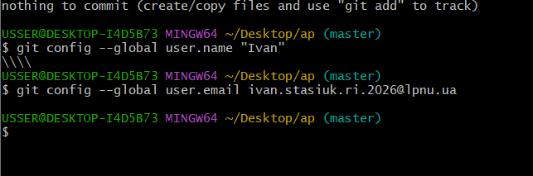
Git – це програма для контролю версій, а GitHub – хмарний сервіс для зберігання репозиторіїв і спільної роботи.

Питання 2. Створення локального git-репозиторію
Локальний репозиторій – це папка проєкту, у якій є прихований каталог .git. У ньому git зберігає всю історію змін і налаштування. Репозиторій створюється командою git init у папці проєкту; вже існуючий репозиторій з GitHub копіюють командою git clone.
Виконання
cd ~/Desktop/ap
git init
git status
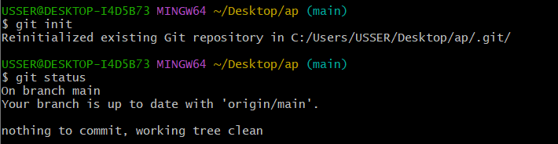 Створення локального репозиторію командою git init
git init створює каталог .git; видаляти його не можна, бо разом із ним зникне вся історія.

Питання 3. Завантаження проєкту до локального репозиторію (git init, git add .)
Щоб файли потрапили в репозиторій, їх спочатку додають в індекс (staging area). Індексація – це підготовка файлів до коміту: користувач обирає, які саме зміни увійдуть у наступний знімок. Команда git add . додає всі зміни поточної папки, git add <файл> – один файл. Файли, які не потрібно відстежувати (node_modules, .env, *.log), записують у файл .gitignore. Команда git status показує стан: нові файли (Untracked) червоним, проіндексовані (Changes to be committed) зеленим.
Виконання
До папки репозиторію додано файл readme.txt та виконано індексацію. Попередження «LF will be replaced by CRLF» є стандартним для Windows (git узгоджує символи кінця рядка) і не є помилкою.
echo "Hello" > readme.txt
git status
git add .
git status
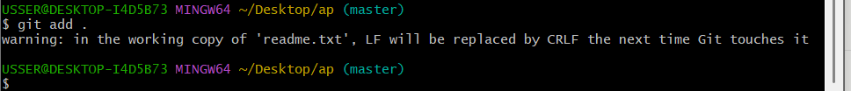
Індексація файлів командою git add .
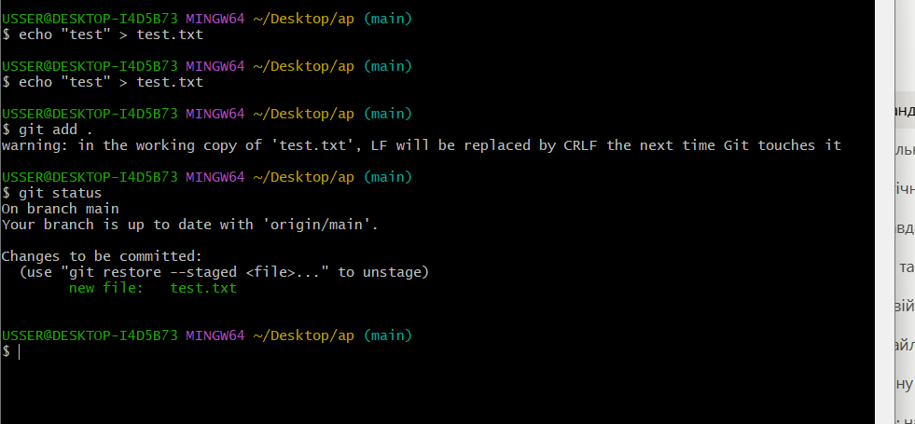 Стан репозиторію після індексації
Пробіл між add і крапкою обов’язковий: git add. – неправильна команда.

Питання 4. Збереження змін в репозиторії (git commit)
Коміт – це знімок стану проєкту, який має унікальний хеш, автора, дату й повідомлення. Повідомлення повинно коротко описувати, що і навіщо змінено. Коміт зберігає лише те, що знаходиться в індексі. Правило роботи: змінили файл → git add . → git commit -m "опис". Історію комітів переглядають командою git log --oneline.
Виконання
git commit -m "Initial commit"
git log --oneline
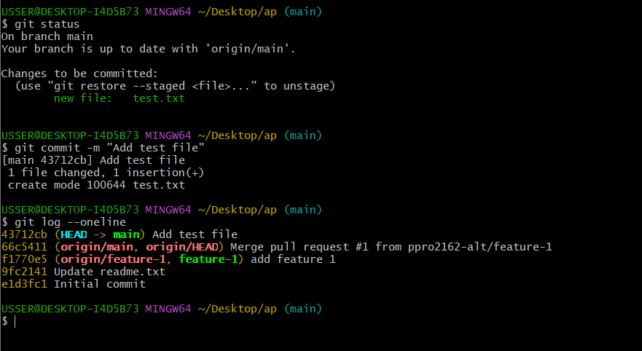 Створення коміту та перегляд історії
Для захисту: git add готує зміни (індекс), а git commit зберігає їх в історії репозиторію.

Питання 5. Створення віддаленого репозиторію (git remote add origin)
Віддалений репозиторій зберігається на сервері (GitHub) і потрібен для резервної копії та спільної роботи. Спочатку на github.com створюють порожній репозиторій (New repository, без README, .gitignore і ліцензії), потім копіюють його URL. Командою git remote add origin <URL> віддалений репозиторій привʼязують до локального. Слово origin – це лише імʼя (псевдонім) URL, загальноприйняте за замовчуванням.
Виконання
git remote add origin https://github.com/ppro2162-alt/lab2.git
git remote -v
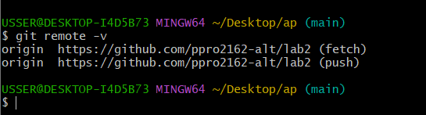Рисунок 7 Привʼязка віддаленого репозиторію командою git remote add origin
Якщо origin вже існує, змінити адресу можна командою git remote set-url origin <новий URL>.

Питання 6. Поняття гілки (branch). Відправлення гілки у віддалений репозиторій (git push)
Гілка – це рухомий вказівник на коміт, тобто окрема лінія розробки. Основна гілка називається main (раніше master). Гілки дозволяють розробляти нову функціональність, не порушуючи основний код. Командою git push відправляють коміти вибраної гілки у віддалений репозиторій; прапорець -u привʼязує локальну гілку до віддаленої, після чого достатньо писати просто git push. Для авторизації на GitHub використовують вхід через браузер (Git Credential Manager) або Personal Access Token – звичайний пароль не приймається.
Виконання
Гілку master перейменовано на main та відправлено на GitHub. Після оновлення сторінки репозиторію на GitHub зʼявився файл readme.txt і коміт (інтерфейс сторінки перекладено браузером автоматично).
git branch
git branch -M main
git push -u origin main
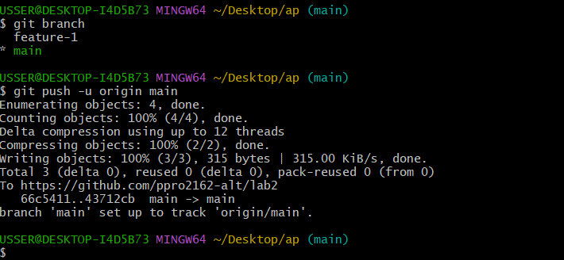 Відправлення гілки main у віддалений репозиторій
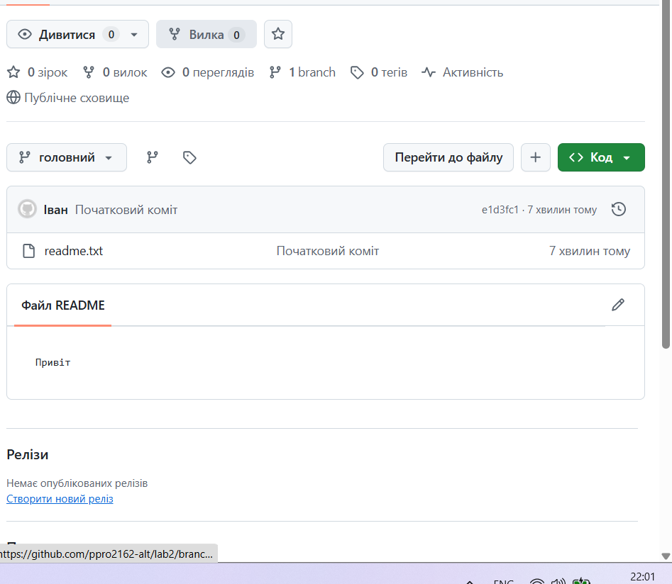
Вміст віддаленого репозиторію на GitHub після git push
git push відправляє коміти, а не файли: у віддалений репозиторій потрапляють лише збережені (закомічені) зміни.

Питання 7. Завантаження з віддаленого репозиторію (git fetch, git pull)
Щоб отримати зміни з GitHub, використовують дві команди. Команда git fetch завантажує нові коміти з віддаленого репозиторію, але не змінює робочі файли й поточну гілку, тож можна спочатку подивитися, що нового. Команда git pull виконує git fetch і одразу git merge, тобто завантажує та зливає зміни в поточну гілку.
git fetch origin – завантажує нові коміти, не змінюючи робочі файли та поточну гілку.
git pull origin main – завантажує зміни та одразу зливає їх у поточну гілку (fetch + merge).
Виконання
На GitHub файл readme.txt змінено вручну (Edit → Commit changes). Після git fetch origin файл на диску залишився без змін (cat readme.txt виводить старий текст), а git status показав, що гілка відстає на 1 коміт. Після git pull origin main зміни зʼявились у файлі (Fast-forward), і git status показав up to date.
git fetch origin
cat readme.txt
git status
git log origin/main --oneline
git pull origin main
cat readme.txt
git status
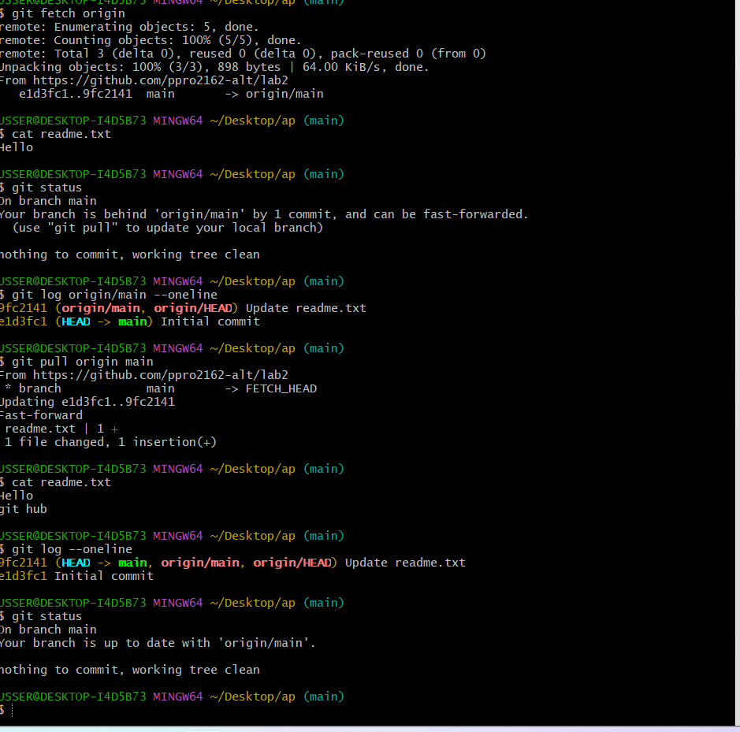
Різниця між git fetch та git pull
git pull = git fetch + git merge; fetch безпечніший, бо нічого не змінює в робочих файлах.

Створення нової гілки та перемикання між гілками (git checkout -b)
Команда git checkout -b <імʼя> створює нову гілку й одразу перемикає на неї (це скорочення двох команд: git branch <імʼя> та git checkout <імʼя>). Команда git checkout <імʼя> перемикає між існуючими гілками, git branch показує список гілок (поточна позначена зірочкою). Кожна гілка має власну версію файлів: після перемикання вміст папки змінюється відповідно до гілки. Сучасний аналог: git switch -c <імʼя> та git switch <імʼя>.
Виконання
Створено гілку feature-1, у ній створено файл feature.txt і зафіксовано коміт, після чого гілку відправлено на GitHub. Перемикання на main показало, що файлу feature.txt там немає, а після повернення в feature-1 файл знову зʼявився.
git checkout -b feature-1
echo "Feature 1" > feature.txt
git add .
git commit -m "add feature 1"
git push -u origin feature-1
git checkout main
ls
git checkout feature-1
ls
git branch
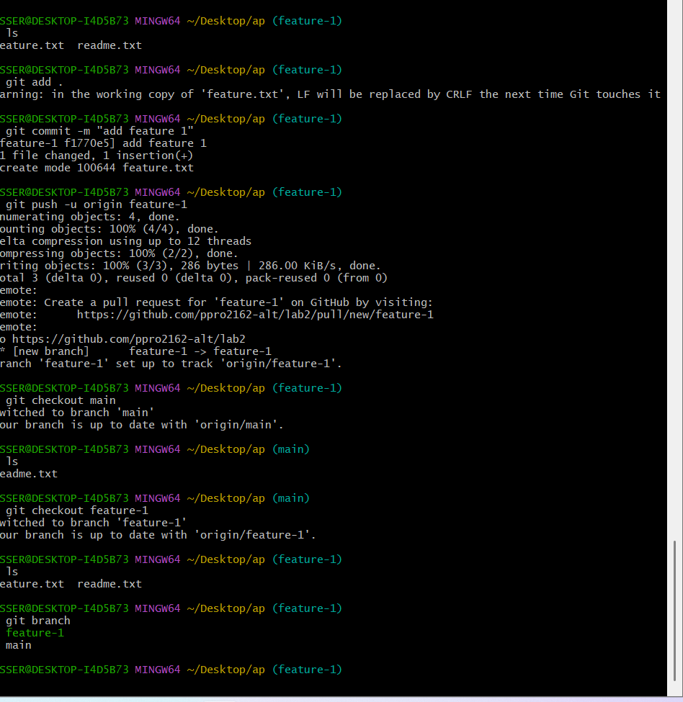
Створення гілки feature-1 та перемикання між гілками
Перемикатися між гілками зручно, лише якщо всі зміни закомічені, інакше git може відмовитися або перенести незбережені зміни.

Питання 9. Порівняння гілок (GitHub Pull Request)
Pull Request (PR) – це функція GitHub, а не команда git: запит на злиття однієї гілки в іншу. У PR порівнюються дві гілки: base – гілка, куди вливаються зміни (main), і compare – гілка, звідки беруться зміни (feature-1). На вкладці Files changed видно всі відмінності: зеленим виділено додані рядки, червоним – видалені. Крім того, у PR колеги можуть залишати коментарі, а GitHub перевіряє наявність конфліктів.
Виконання
Після git push гілки feature-1 на GitHub відкрито сторінку створення PR (Compare & pull request), перевірено напрямок base: main ← compare: feature-1, введено заголовок та натиснуто Create pull request. Створено Pull Request #1. На вкладці Files changed видно додане у файлі feature.txt: рядок «Feature 1».
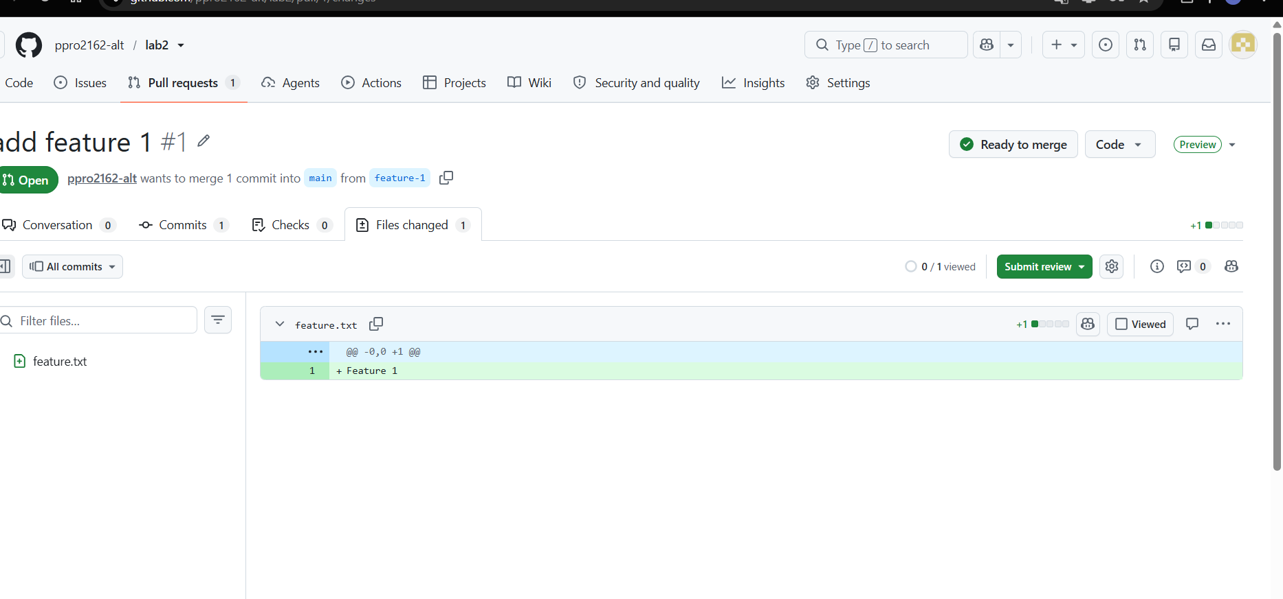
Рисунок 12 — Pull Request #1: порівняння гілок main та feature-1 (вкладка Files changed)
Для захисту: Pull Request – це запит на злиття з можливістю перегляду, а merge – саме злиття; PR завершується merge, але не є ним. Локальний аналог порівняння: git diff main..feature-1.

Питання 10. Злиття гілок (GitHub Merge)
Після перевірки Pull Request гілки зливають кнопкою Merge pull request (та Confirm merge) на GitHub. Доступні варіанти: Merge commit (окремий коміт злиття), Squash and merge (усі коміти гілки в один) і Rebase and merge (коміти переносяться поверх main без коміту злиття). Локально злиття виконується командою git merge <гілка> з гілки main. Якщо в main не було нових комітів, git просто пересуває гілку вперед (fast-forward), інакше створює коміт злиття. Якщо в обох гілках змінено одні й ті самі рядки, виникає конфлікт: git позначає його маркерами <<<<<<<, =======, >>>>>>>, їх видаляють вручну, залишивши потрібний варіант, після чого виконують git add . та git commit.
Виконання
У Pull Request #1 перевірено відсутність конфліктів, натиснуто Merge pull request та Confirm merge, після чого зʼявився статус Merged. Локальний репозиторій оновлено командою git pull origin main: git виконав злиття (Fast-forward), і в гілці main зʼявився файл feature.txt.
git checkout main
git pull origin main
ls
git log --oneline --graph
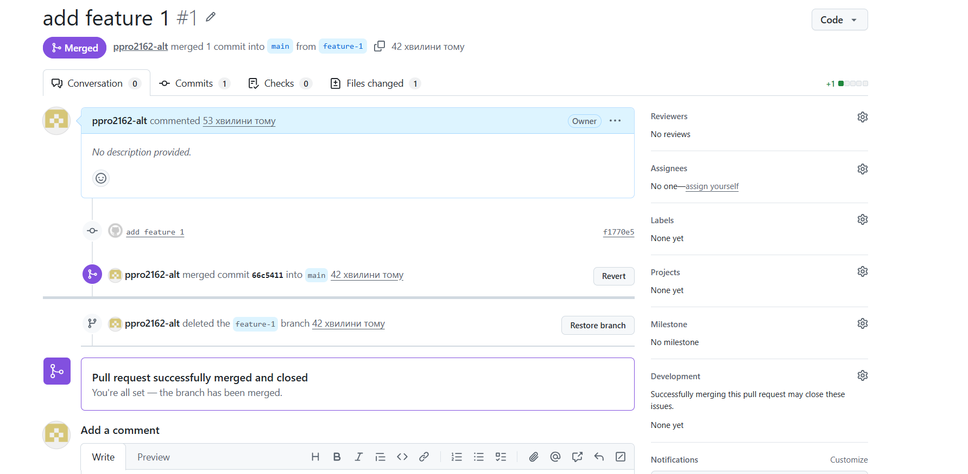 Злиття гілок кнопкою Merge pull request на GitHub
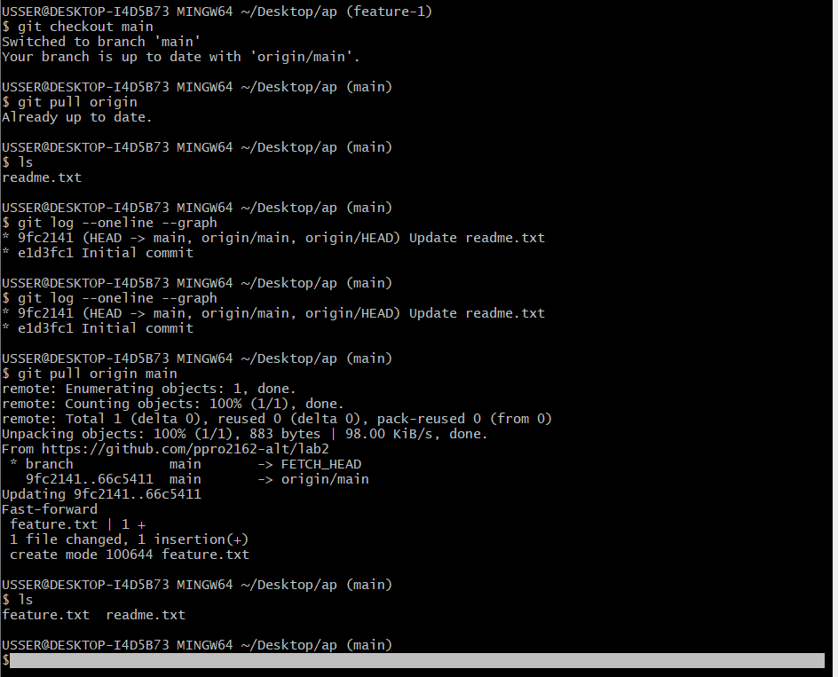
Оновлення локального репозиторію після злиття (git pull origin main)
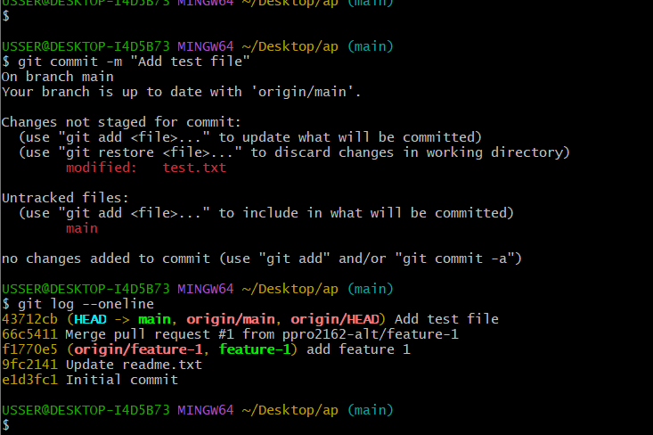 Історія комітів після злиття гілок
Після merge на GitHub локальний репозиторій потрібно оновити командою git pull, інакше локальна main відставатиме від віддаленої.
- (1 бал) Створити локальний git-репозиторій. Добавити до нього папку проекту, створеного при виконанні Завдання № 2.1. Зробити кілька змін до проекту, кожну зміну фіксувати окремим комітом. Продемонструвати відкат – повернення до попереднього коміту
echo "// зміна 1" >> lab2.1/lab2.1.cpp
git add .
git commit -m "Change 1 in lab2.1"

echo "// зміна 2" >> lab2.1/lab2.1.cpp
git add .
git commit -m "Change 2 in lab2.1"

git log –oneline
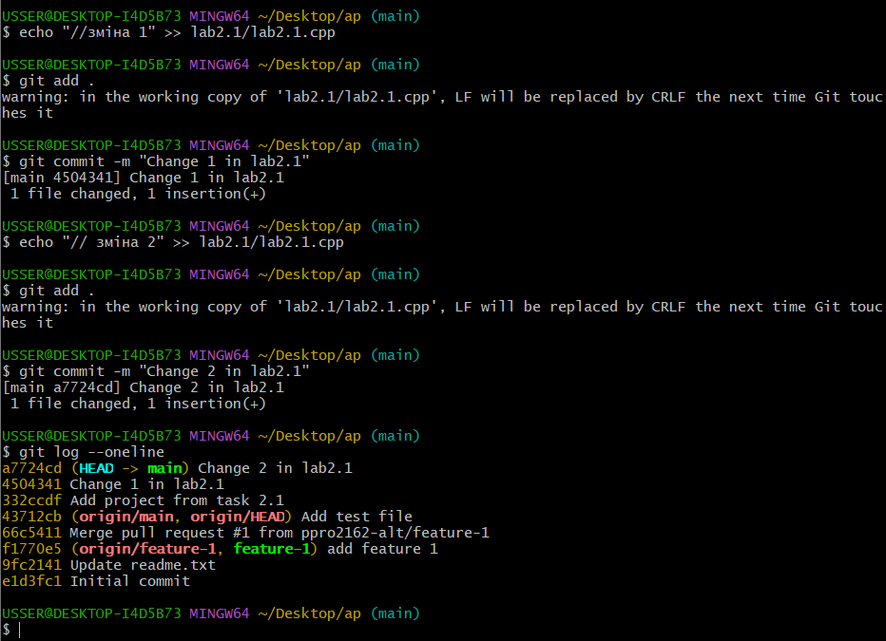
- (1 бал) Створити нову гілку в локальному git-репозиторії та кілька комітів в обидвох гілках (старій та новій). Продемонструвати перемикання між гілками. Продемонструвати відкати – повернення до попередніх комітів в кожній гілці.
git checkout -b feature-2.1

echo "// feature-2.1 зміна 1" >> lab2.1/lab2.1.cpp
- git add .
- git commit -m "feature-2.1: change 1"

echo "// feature-2.1 зміна 2" >> lab2.1/lab2.1.cpp
- git add .
- git commit -m "feature-2.1: change 2"

- git log –oneline

- 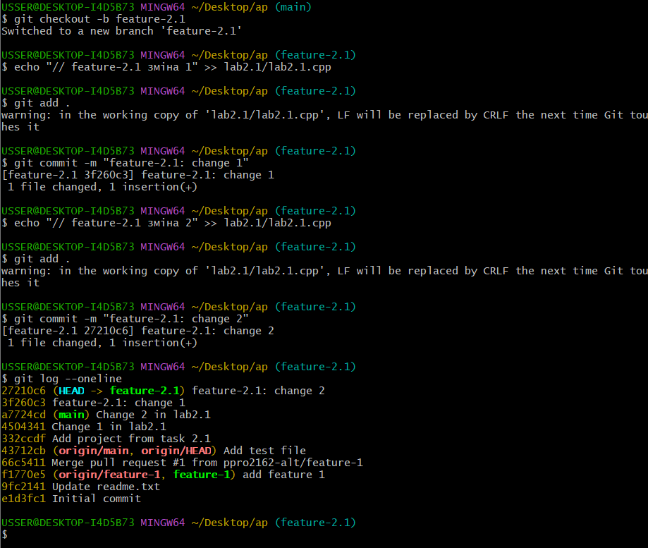
git checkout main
echo "// main зміна 3" >> lab2.1/lab2.1.cpp
git add .
git commit -m "main: change 3"
git log –oneline
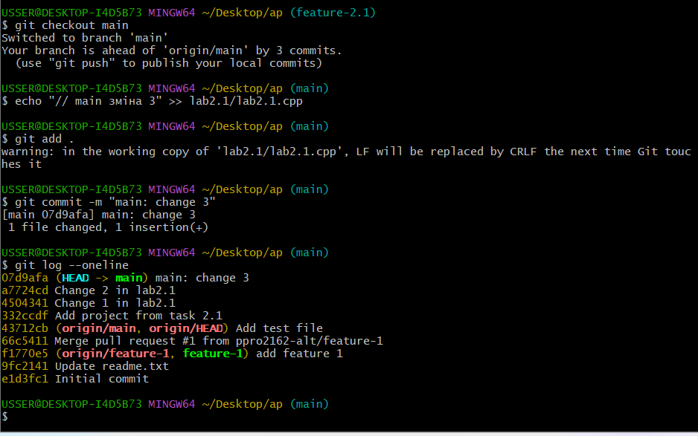
git checkout feature-2.1
git log --oneline
git checkout main
git log –oneline
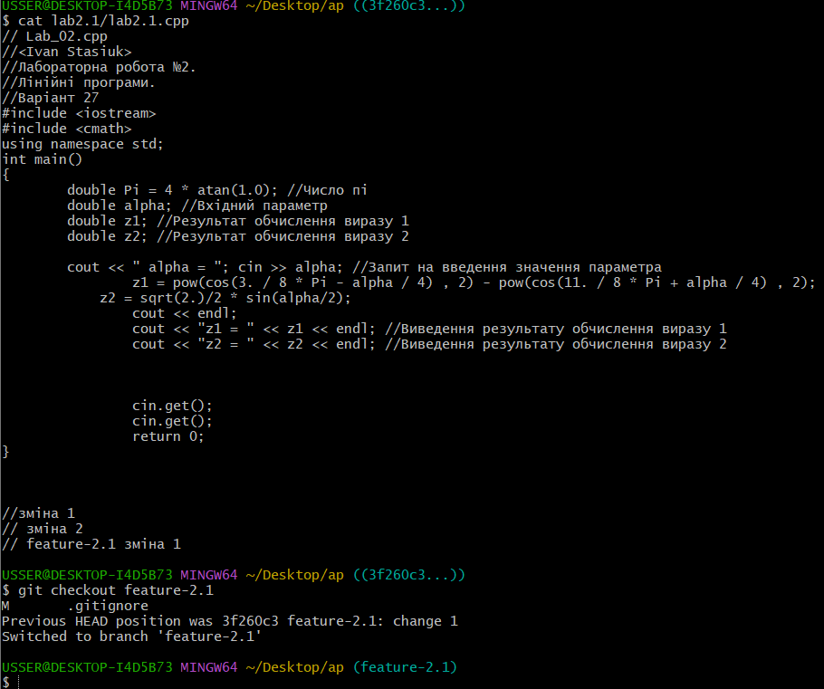
Демонстрація відкату в кожній гілці
git checkout feature-2.1
git log --oneline
git checkout <попередній-хеш-feature>
git checkout feature-2.1

git checkout main
git log --oneline
git checkout <попередній-хеш-main>
git checkout main

3. (1 бал) Скопіювати локальний git-репозиторій до віддаленого. Внести
зміни до локального репозиторію. Скопіювати внесені зміни до віддаленого репозиторію.
git checkout main
git push origin main

git checkout feature-2.1
git push -u origin feature-2.1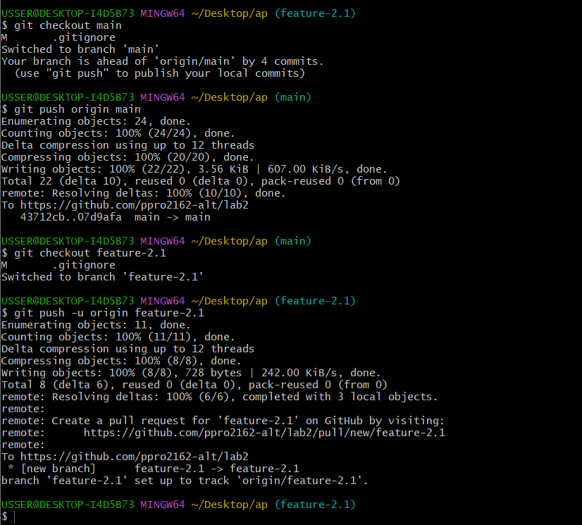
4. (1 бал) Внести зміни до локального репозиторію, яких немає у віддаленому. Відновити локальний репозиторій з віддаленого.
echo >> lab2.1/lab2.1.cpp
git add .
git commit -m "local change not pushed"
git log --oneline
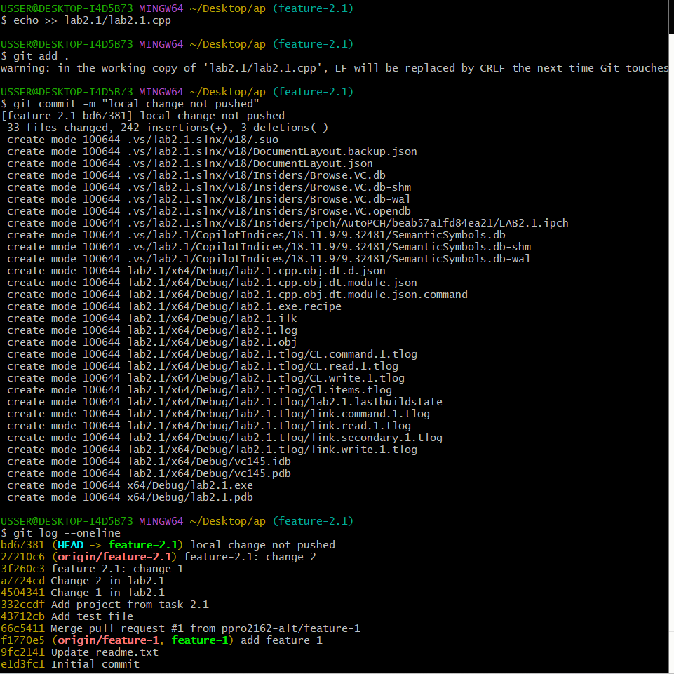
git fetch origin
git reset --hard origin/main
git log --oneline
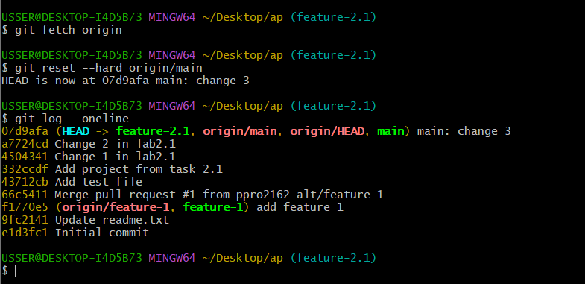
5. (1 бал) Злити гілки. Продемонструвати злиття гілок локального репозиторію; локального та віддаленого репозиторію.
git checkout main
git merge feature-2.1
git log --oneline –graph
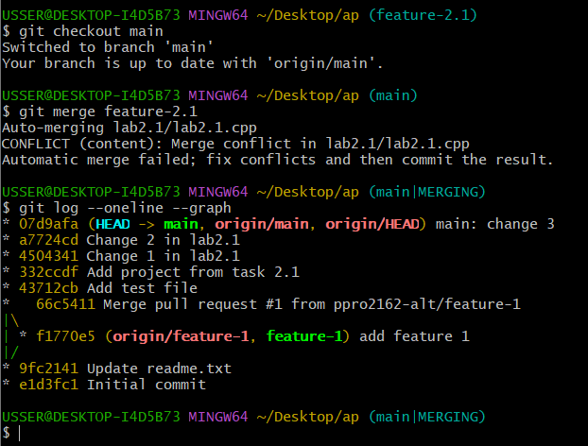
Команди і що вони означають
echo "текст" > файл — записує текст у файл, стираючи попередній вміст
echo "текст" >> файл — дописує текст у кінець файлу, не стираючи попереднє
git init — створює новий git-репозиторій у поточній папці (приховану папку .git)
git status — показує стан репозиторію: які файли змінені, нові, готові до коміту
git add . — додає всі зміни поточної папки в індекс, тобто готує їх до коміту
git add файл — додає в індекс лише один вказаний файл
git commit -m "текст" — зберігає вміст індексу як новий коміт з описом змін
git log --oneline — показує коротку історію комітів: хеш і повідомлення кожного
.gitignore — файл зі списком файлів і папок, які git повинен ігнорувати й не відстежувати
git revert HEAD — створює новий коміт, який скасовує зміни останнього коміту, при цьому історія зберігається
git reset --hard HEAD~1 — видаляє останній коміт і повертає файли до стану попереднього коміту
git restore файл — скасовує незбережені зміни у файлі, повертаючи його до останнього коміту
git branch — показує список усіх локальних гілок, поточна позначена зірочкою
git branch -M main — перейменовує поточну гілку на main
git checkout -b feature-1 — створює нову гілку feature-1 і одразу перемикається на неї
git checkout main — перемикається на вже існуючу гілку main
git remote add origin URL — привʼязує віддалений репозиторій на GitHub під назвою origin
git remote -v — показує список привʼязаних віддалених репозиторіїв та їхні адреси
git push -u origin main — відправляє гілку main на GitHub, прапорець -u запамʼятовує звʼязок гілок
git push — відправляє нові коміти поточної гілки у вже привʼязаний віддалений репозиторій
git fetch origin — завантажує інформацію про нові коміти з GitHub, не змінюючи робочі файли
git pull origin main — завантажує і одразу зливає зміни з GitHub у поточну гілку
git log origin/main --oneline — показує історію комітів гілки main на GitHub за даними останнього fetch
git merge feature-1 — зливає гілку feature-1 у поточну гілку
git reset --hard origin/main — повністю замінює локальний стан репозиторію на той, що на GitHub

Висновок: Навчився використовувати основні команди системи контролю версій (СКВ) git.

